Arcgis中投影转换操作步骤
一、用提供的中国地图china_prov数据，在ArcGIS中完成beijing54基准设置、以及不同地图投影设置与转换（摩尔维特投影；墨卡托投影，双标准线等角圆锥投影——25N，45N标准线，中央经线110E）；并生成经纬网格5°的布局图。
实验步骤：
1、加载实验数据china_prov，打开后如图1所示：
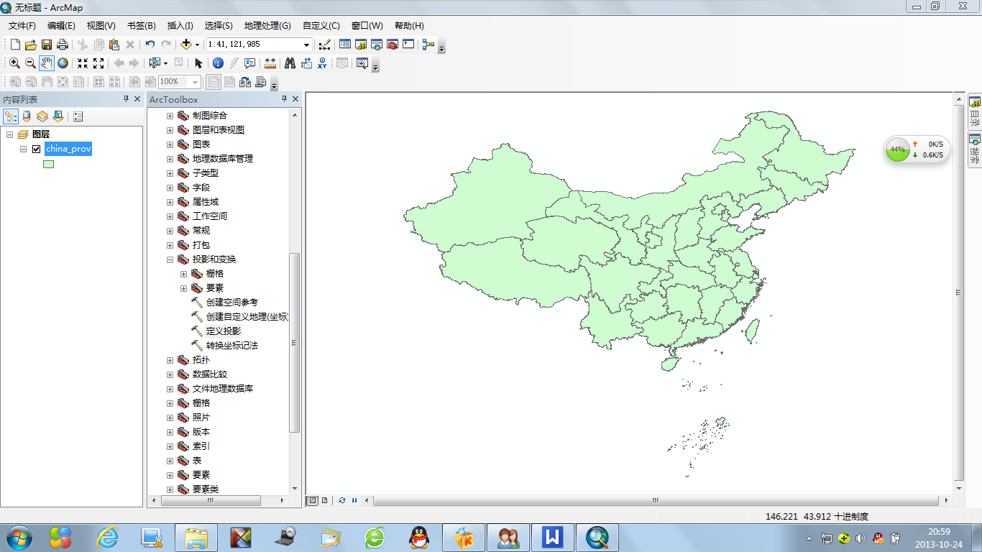
图1
- 在ArcToolbox中选择数据管理工具→投影和变换→定义投影，出现如图所示界面，在输入要素集或要素类里选择要进行定义投影的数据china_prov，如图2。
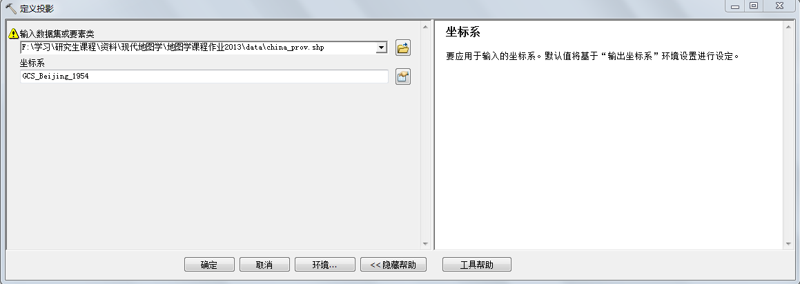
图2
- 在坐标系中选择Beijing_1954，如图3；点击Beijing1954，出现如图4的地理坐标系属性设置界面。
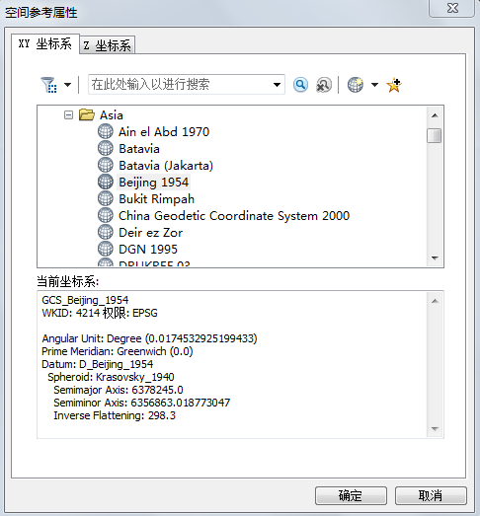
图3
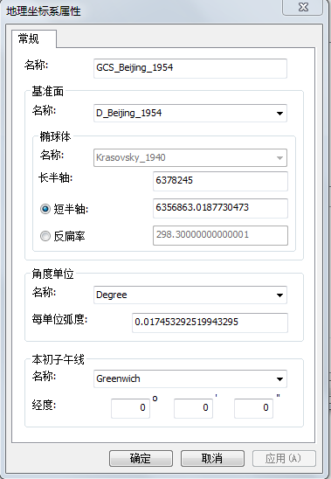
图4
4、地图投影设置与转换：
在ArcToolbox中选择数据管理工具→投影和变换→要素→投影
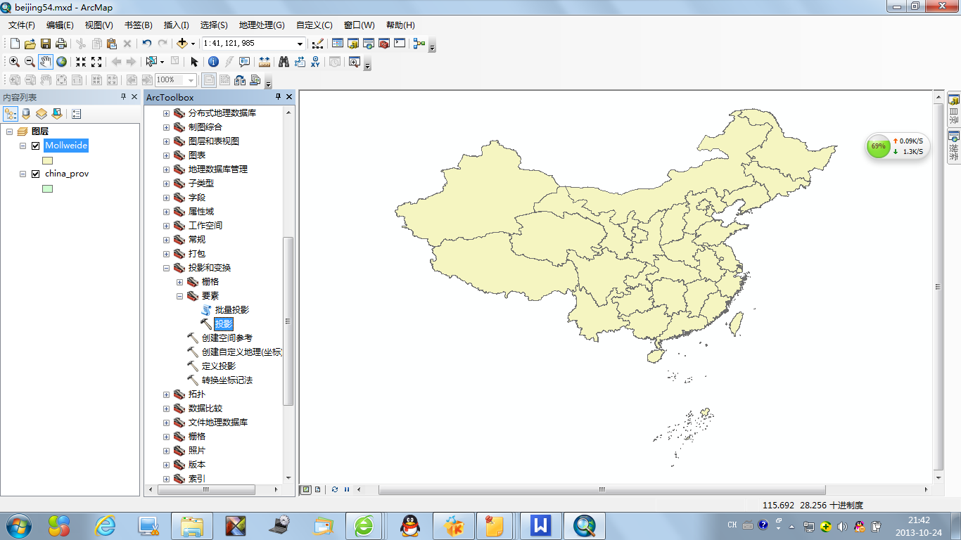
图5
- 在投影界面，首先在输入数据集或要素类里选择要进行投影变换的数据，在输出数据集或要素类里选择输出路径及文件名，在输出坐标系里选择World_Mollweide，如图6，7。
图8为原图，图9为投影变换后的Mollweide投影图。
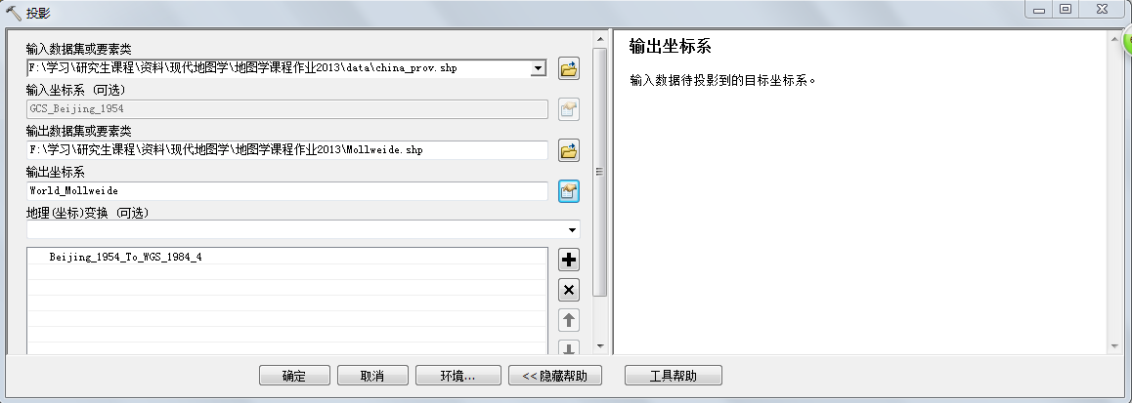
图6
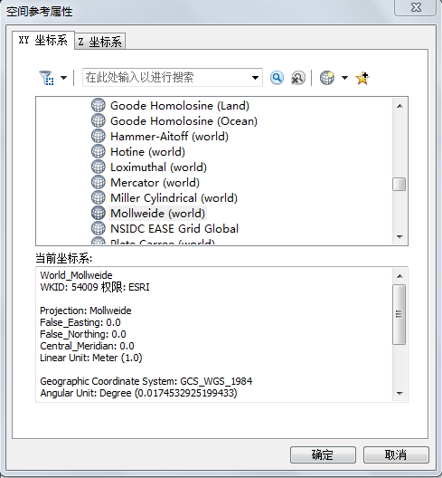
图7

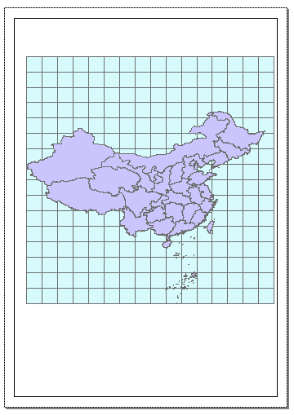
图8
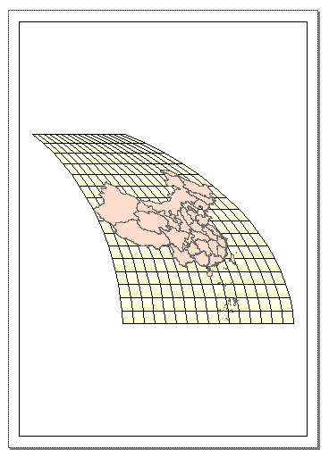
图9 Mollweide投影图
6、同样的方法变换成墨卡托投影：如图10-13。
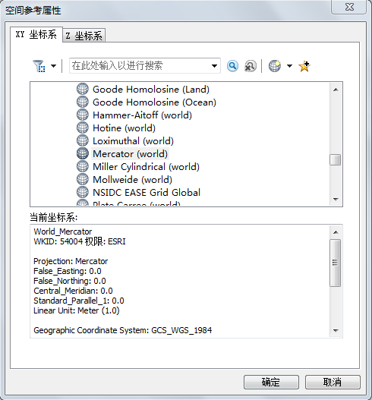
图10
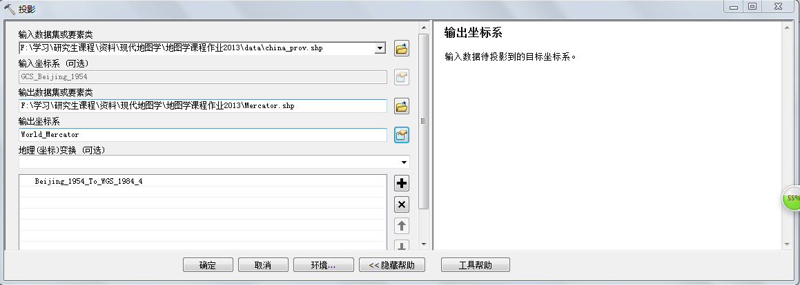
图11
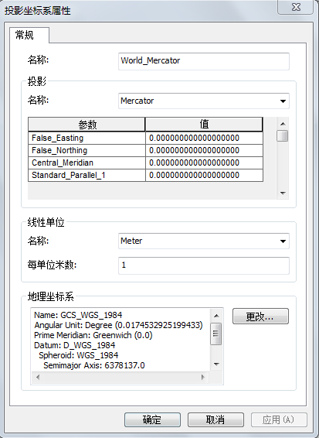
图12
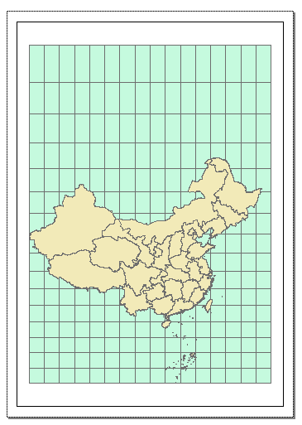
图13 墨卡托投影
7、双标准线等角圆锥投影——25N，45N标准线，中央经线110E），如图14。
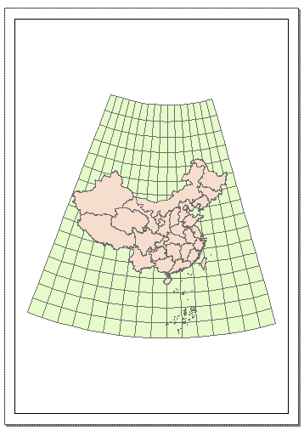
图14 双标准线等角圆锥投影
- 用提供的晋江数据JJ_unknown（未知投影信息），完成xian80基准，3°带，第40度带的高斯-克吕格投影的设置；实现与JJ-city80数据投影匹配。
实验步骤：
- 加载实验数据JJ_unknown（未知投影信息），打开后如图1所示：
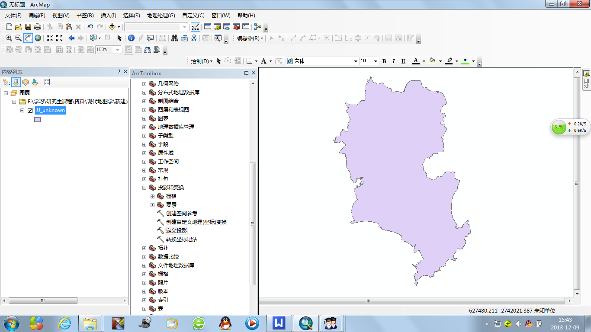
图1
- 在ArcToolbox里点击数据管理工具→投影和变换→定义投影，出现如图2所示对话框：
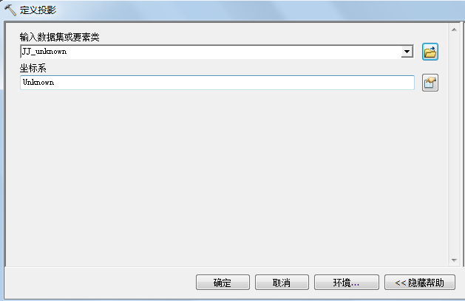
图2
点击坐标系旁边的按钮，如图3：
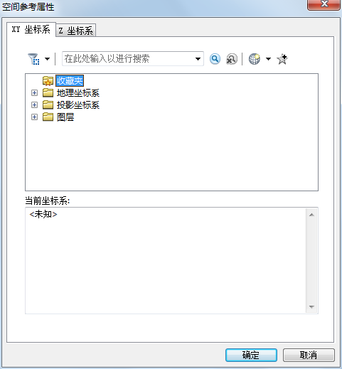
图3
选择投影坐标系→Gauss Kruger→Xian1980→ ，如图4所示：
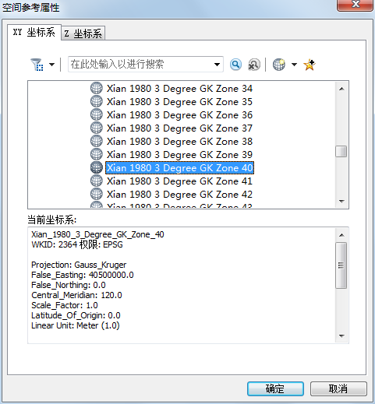
设置完成后点击确定，即投影设置完成。

